Конспект занятия

Тема: **Фотографии моей малой Родины**

Цель:

Воспитывать у детей природоохранное поведение.

Развивать представление о том, какие действия человека могут вредить природе, какие способствуют ее сохранению и восстановлению.

Формировать у детей стремление больше знать о своей Родине.

Воспитатель 2 группы

Силина Эльза Эдуардовна

2012 год

В большой стране у каждого человека есть свой маленький уголок – город, деревня, улица, дом, где он родился и вырос. Это его малая Родина, а из множества таких маленьких уголков и состоит наша общая, великая Родина.

Родина начинается на пороге твоего дома, она огромна и прекрасна. И у каждого она своя, как мама, Родина мать нашего народа. Она гордится своими сыновьями и дочерями. Мы все любим Родину, а это значит, что мы живем с ней одной жизнью, одними заботами.

На нашей небольшой выставке есть фотографии своей малой Родины. Здесь много интересных снимков, которые передают красоту и неповторимость родной природы, особенности и отличительные черты любимых уголков, где вы отдыхали со своими родными и близкими.

Многие писатели и поэты о своих наблюдениях за природой пишут в книгах, которые мы с вами с удовольствием читаем и мысленно представляем то, что они описывают. Послушайте отрывок из рассказа Н. Сладкова «Елочка».

Осенью в лесу показалась елочка. Она раздвинула листья и травинки. Малютка высунулась из земли и осмотрелась. Деревья роняли свой осенний наряд. Ива осыпала елочку тонкими золотыми рыбками. С клена на деревце упали красивые звездочки. Елочка раскинула свои лапки, а деревья ей подарки несли.

Как относится автор к маленькой елочке? (ответы детей)

Чему он хотел нас научить? (бережное отношение к природе, умение видеть необычное, красивое).

Как он ласково называл маленькую елочку?

Мы с вами тоже постарались и составили свои небольшие рассказы о том, как мы отдыхаем. Послушаем Сашу Михайлова.

Летом мы с мамой и с братом в жаркий денек пошли купаться на р. Неву. С нами были мои друзья. Мы все вместе веселились, ныряли, играли, плавали. После купания я встал на камушек, чтобы обсохнуть на солнышке, а мама меня сфотографировала.

Посмотрите ребята, какая отличная фотография получилась….

А какие предметы, которые вы изучаете в школе, помогают вам знакомиться с природой нашей Родины? (музыка, чтение, ИЗО, природоведение).

Давайте с вами вспомним пословицы и поговорки о природе и о Родине.

Родная землица и во сне снится.

Нет в мире краше Родины нашей.

Дома и стены помогают.

Родной куст и зайцу дорог.

А теперь мы послушаем рассказ Никиты Скотникова.

Живу я в деревне Ушаки. На фотографии мы с папой. У нас большой участок, на котором растет картошка, огурцы, помидоры в теплице, красная и черная смородина. Здесь я еще маленький, а сейчас я вырос и помогаю маме поливать огород и есть урожай.

В лесу и на ранней излуке

В родных полях, где даль светла

Ты с добротой не будь в разлуке

Не причини природе зла

….Иди к земле хорошим другом

Ее защитником иди

Чтоб только пенье птиц над лугом

Чтоб мир и солнце впереди.

Вот такие прекрасные стихи о нашей родной природе.

Давайте послушаем Дашу Ильюшину.

Это я с братом Колей мы ездили в Петродворец. Больше всего мне понравился фонтан «Самсон» и маленькие фонтаны «Шутка». Мы были и в нижнем и в верхнем парке, дошли до самого залива, я видела метеоры, которые ходят до Санкт-Петербурга. Мы приехали и уехали на электричке.

А кто из вас бывал на даче? Что же вы там делали? Нам расскажет Никита Черневич.

Это было давно, я был еще маленький. Мы были в гостях у т. Люды на даче. Взрослые работали в огороде, а мы с сестрой им помогали….я даже палец поранил…и присел отдохнуть…

Ребята, мы так устроены, что прожить без природы не можем, почему? (ответы детей). Каждый день мы с вами ходим на прогулку, и нас окружает наш малый уголок Родины. Руслан Микаилов расскажет нам, как он отдыхает.

Это я в Павлово-на-Неве на спортивной площадке, играем в мяч с друзьями. Целый день лил дождь , как только он перестал, мы вышли гулять, поэтому такие большие лужи. Это было в сентябре.

А Дима Бабич летом отдыхал с родителями на море. Послушаем его.

Мы с мамой, папой и сестрой ездили на машине на море. Мы загорали, купались, строили замки из песка, собирали ракушки. Я видел больших медуз. Море было теплым, я играл с сестренкой около воды. Мне очень понравилось.

Дорогие ребята, мы сегодня с вами побывали в разных уголках нашей необъятной Родины, услышали много интересного. Какие впечатления у вас остались? Вам понравилось наше путешествие? Появилось ли желание еще где-то побывать? Как вы думаете, много ли в нашей стране таких красивых мест?

На этом мы с вами заканчиваем наше путешествие, но не заканчиваем наше знакомство с Родиной, т.к. оно будет продолжаться всю нашу жизнь.

**Литература**

«Добро пожаловать в экологию» О.А. Воронкевич СПб ДЕТСТВО-ПРЕСС 2011г.

«Жизнь вокруг нас» Н.Н. Авдеева, Г.Б. Степанова Ярославль Академия развития 2009г.

«Я – гражданин России» О.Е. Жиренко, Е.В. Лапина Москва ВАКО 2006г.

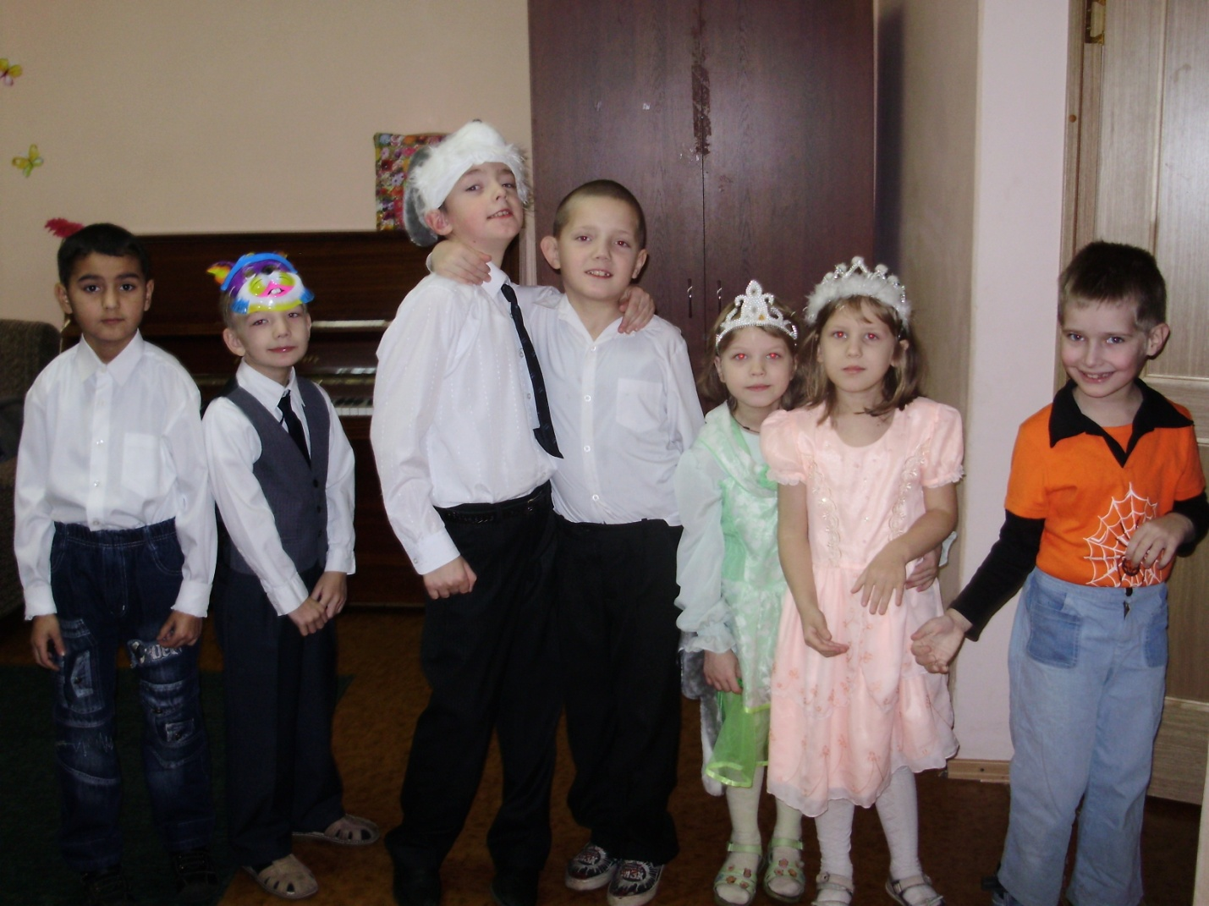

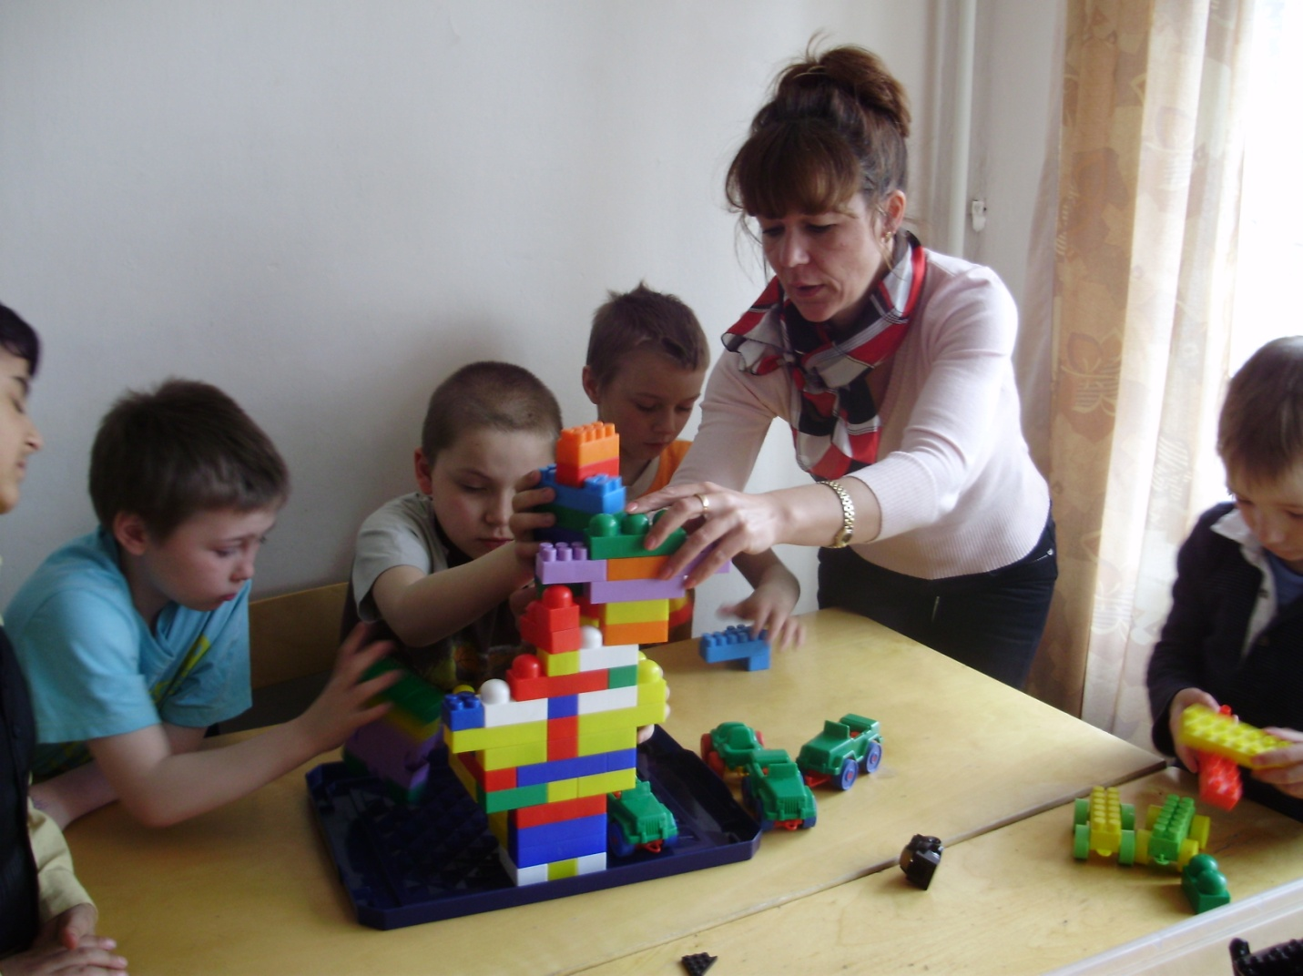

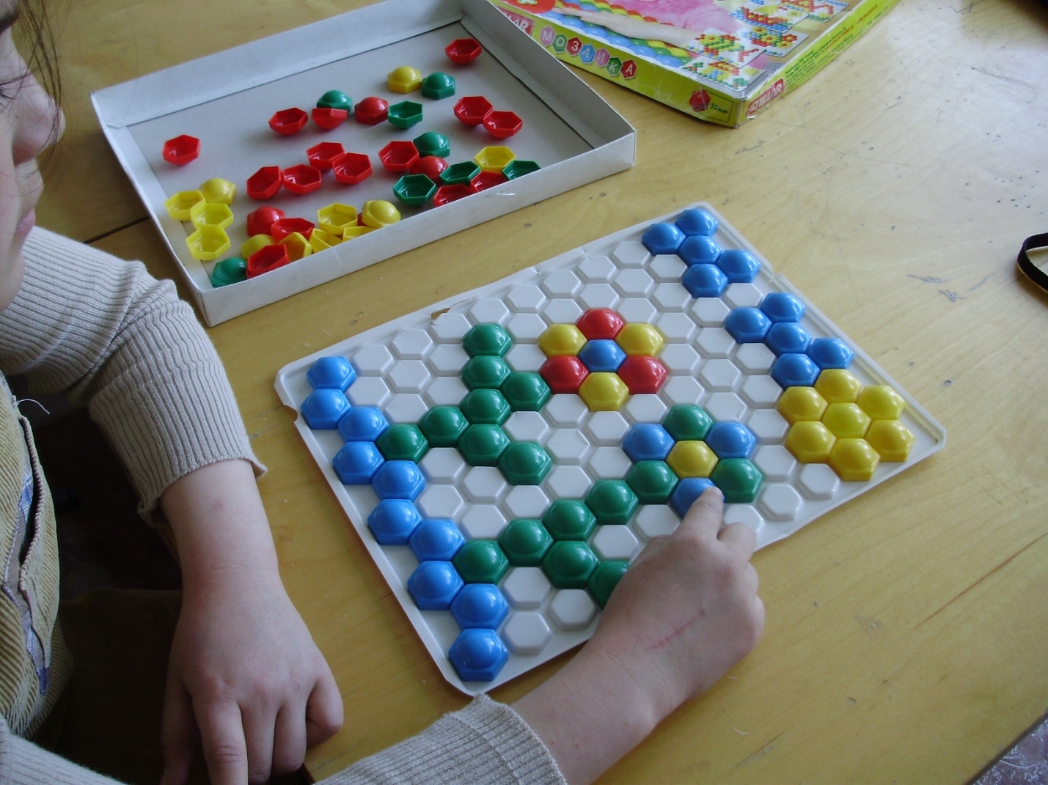

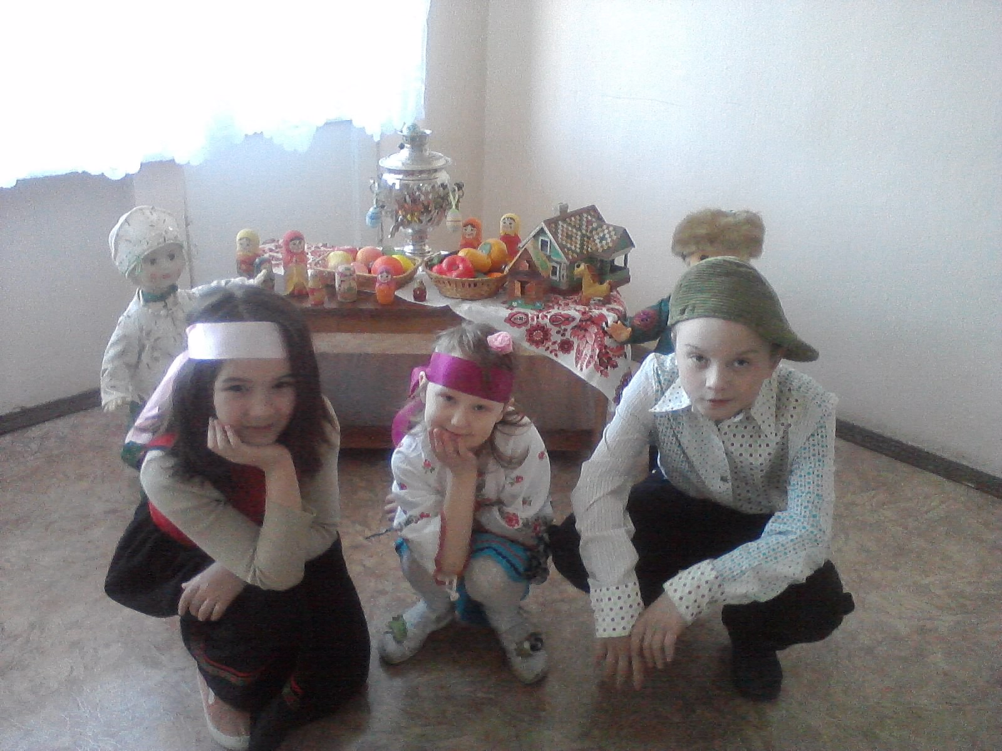

**Конспект занятия по теме**

**Безопасность на дороге**

**Цель:**

1. Познакомить учащихся с элементарными правилами дорожного движения.
2. Закрепить знания о значении светофора.
3. Напомнить правила движения транспорта и пешеходов.
4. Развивать интерес к работе водителя, правилам дорожного движения.

Ребята, вы много играете в различные игры, в том числе и в машинки, как настоящие водители. Но на настоящей дороге машин очень много. (Рассматриваем с детьми картинки дорожного движения).

Каждый водитель хорошо знает устройство своего автомобиля, чем его заправить. А что же еще должен знать водитель, чтобы на дороге было безопасно и не случилось аварии? (ответы детей).

Самое опасное место на дороге – это перекресток. Кто регулирует движение машин?

Чтоб тебе помочь

Путь пройти опасный,

Горим и день и ночь –

Зеленый, желтый, красный…. (светофор)

Что означают цвета светофора? Сюжетно-ролевая игра «Светофор»

Дается представление о двустороннем движении, светофоре, милиционере и пешеходах.

В игре закрепляются правила дорожного движения:

* Не спешить
* Быть внимательным
* Следить за движением других
* Знать сигналы светофора
* Знать место перехода для пешеходов
* Знать дорожные знаки.

В заключении занятия проводим конкурс рисунка – «Как я еду в школу».

**Конспект занятия на тему**

**Моя семья**

**Цель:**

1. Понимать роль взрослого в семье
2. Называть членов семьи
3. Вызывать у детей радость и гордость за то, что у него есть семья